Oferta sprzedaży
Nieruchomości zabudowanej budynkami przy
UL. KOLEJOWAEJ 33

Lokalizacja nieruchomości:
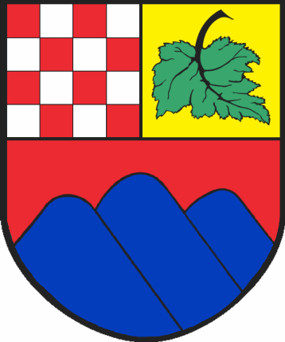
Przedmiotowa nieruchomość utytułowana jest bezpośrednio przy ul. Kolejowej 33,
odległości ok. 50m od skrzyżowania z ul. Dworcową i ul. Szybową,
a od centrum miasta około 600m.

Nieruchomość położona jest na działce oznaczonej w ewidencji
gruntów Nr 432/1 o pow. 9082m², jest to teren o pełnym uzbrojeniu.
Na obszarze nieruchomości jest asfaltowe boisko szkolne, utwardzony plac pomiędzy budynkami oraz teren rekreacyjny o charakterze parkowym z starodrzewem.
Mapa ewidencyjna nieruchomości: Budynek Główny Szkoły:
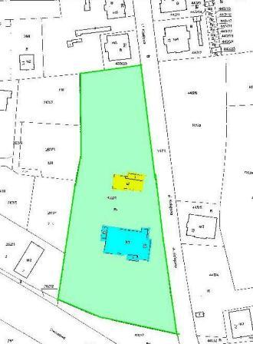
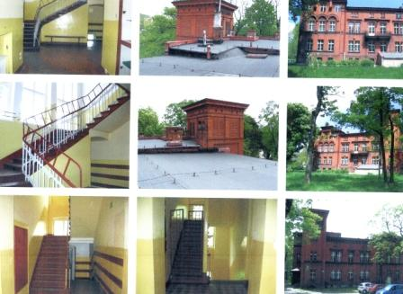

boisko

park

OPSIS NIERUCHOMOŚCI:
BUDYNEK GŁÓWNY BUDYNEK BOCZNY
Powierzchnia piwnicy: 310m² Powierzchnia parteru: 120,40m²
Powierzchnia parteru: 368m² Powierzchnia I piętra: 96,10m²
Powierzchnia I piętra: 345m² całkowita powierzchnia: 216,50m²
Powierzchnia II piętra: 355m²
całkowita powierzchnia: 1.378m².

Budynki wzniesione w systemie tradycyjnym z cegły pełnej. Budynek główny wyposażony jest w instalację wodno-kanalizacyjną, gazową i centralnego ogrzewania.

Więcej informacji na: www.nieruchomosci.boguszow-gorce.pl

Gmina Miasto Boguszów – Gorce jest drugą co do wielkości gminą Powiatu Wałbrzyskiego położoną na trasie Wałbrzych – Kamienna Góra (droga Nr 367), oddaloną od Wałbrzycha 5,5 km, przy szlaku kolejowym Wrocław – Jelenia Góra. Miasto przylega do trasy ruchu międzynarodowego przez przejście graniczne Golińsk – Mezimesti (17 km). Drogi krajowe i sieć dróg lokalnych oraz droga kolejowa wraz z bocznicami zapewniają dogodną komunikację.
Gmina Miasto Boguszów-Gorce posiada znaczące walory turystyczno – wypoczynkowe: obecność dużych kompleksów leśnych, zróżnicowana rzeźba terenu od 450 do 650 mnpm., najwyższe wzniesienia: Mniszek 711 m n.p.m., Dzikowiec 836 m n.p.m., Chełmiec 851 m n.p.m. (na terenie Gminy Szczawno-Zdrój), szlaki turystyczne, trasy rowerowe, ściany wspinaczkowe, klimat podgórski, liczne zabytki, możliwość uprawiania sportów zimowych: narciarstwo klasyczne i zjazdowe, sporty ekstremalne: downhill, paralotniarstwo.
Podstawowe dane: Powierzchnia Gminy: 27 km² Ludność: około 17 tys.

Kontakt: Urząd Miejski w Boguszowie-Gorcach, Wydział Zarządzania Mieniem Gminy
pl. Odrodzenia 1, 58-370 Boguszów-Gorce
tel. 74-8449-311 wew. 74, email: sekretariat@boguszow-gorce.pl

